|  |
| --- |
| **Università degli Studi di Salerno** **Corso di Ingegneria del Software** |

**UniMeet**  
**Requisiti e casi d’uso**

Data: 20/10/2024

|  |  |
| --- | --- |
| Progetto: UniMeet | Versione: 1.0 |
| Documento: Requisiti e casi d’uso | Data: 20/10/2024 |

**Coordinatore del progetto:**

|  |  |
| --- | --- |
| Nome | Matricola |
|  |  |
|  |  |

**Partecipanti:**

|  |  |
| --- | --- |
| Nome | Matricola |
| Lorenza Rosa Pia Natale | 0512116647 |
| Giovanni Tufano | 05121120227 |
| Antonio Del Vecchio | 0512118501 |
| Ciro Danzilli | 0512111007 |
|  |  |
|  |  |

|  |  |
| --- | --- |
| **Scritto da:** | Tutti i membri del gruppo |

Questo documento descrive dettagliatamente il sistema, includendo i requisiti funzionali e non funzionali.

La prima parte del documento, include i requisiti funzionali e non funzionali, mentre, la seconda parte contiene casi d’uso e scenari.

UniMeet crea un ponte tra docente e studente, permettendo a questi ultimi di prenotare ricevimenti in maniera semplice ed efficace.

## **Indice**

1. **Introduzione**
   1. Obiettivo 4
2. **Requisiti Funzionali**  **5**
3. **Requisiti non funzionali**  **6**
4. **System Model 7-15**
   1. Scenari
   2. Casi d’uso

* Gestione autenticazione
* Gestione prenotazione.

1. **Class Diagrams**  **17**
2. **Use Case Diagram** **18**
3. **Obiettivo**

In molte università, l'organizzazione dei ricevimenti tra docenti e studenti rappresenta una sfida logistica. Gli studenti spesso incontrano difficoltà nel prenotare ricevimenti a causa della mancanza di una piattaforma centralizzata, tempistiche rigide o problemi di comunicazione con i docenti. D'altra parte, i docenti hanno bisogno di gestire le proprie disponibilità in modo efficiente e ricevere notifiche tempestive per evitare sovrapposizioni di appuntamenti e assenze non programmate.

**UniMeet** è un software ideato per semplificare e ottimizzare questo processo, fornendo una piattaforma che permetta a docenti e studenti di gestire facilmente la prenotazione e la gestione degli appuntamenti in modo dinamico, riducendo errori, sovrapposizioni e disguidi.

1. **Requisiti funzionali**

Un utente del sito può:

* R_F_utente_1: effettuare la registrazione
* R_F_utente_2: effettuare l’accesso
* R_F_utente_3: recuperare la password

Uno studente può:

* R_F_studente_1: ricercare un professore
* R_F_studente_2: prenotare un ricevimento

Un professore può:

* R_F_professore_1: confermare un ricevimento
* R_F_professore_2: rifiutare un ricevimento
* R_F_professore_3: di modificare giorni e orari di ricevimento

1. **Requisiti non funzionali**

Usabilità:

* R_NF_usabilità_1: utilizzo di una barra di navigazione per favorire la navigazione del sito
* R_NF_usabilità_2: feedback grafico sulla maggior parte delle operazioni presenti sul sito
* R_NF_usabilità_3: separazione account studente, professore: un utente che possiede il ruolo di studente non può accedere come docente.

Performance:

* R_NF_performance_1: il sistema deve essere in grado di servire più utenti contemporaneamente
* R_NF_performance_2: la navigazione deve essere fluida

Manutenibilità:

* R_NF_manutenibilità_1: il sistema sarà sviluppato usando il modello MVC
* R_NF_manutenibilità_2: il codice deve essere commentato e indentato

Sicurezza:

* R_NF_sicurezza_1: le password dei clienti devono essere criptate nel database
* R_NF_sicurezza_2: le password devono rispettare i criteri di sicurezza
* R_NF_sicurezza_3: durante l’invio dei dati il sito dovrà rispondere utilizzando il protocollo sicuro HTTPS

Implementazione:

* R_NF_implementazione_1: il sito dovrà essere accessibile da qualsiasi dispositivo che sia connesso ad internet

1. System Model

* 4.1 Scenari

### **Registrazione studente**

Mario è uno studente del Dipartimento di Informatica dell’Università degli studi di Salerno. Mario ha la necessità di richiedere un ricevimento per dei chiarimenti in merito ad un argomento visto a lezione. Mario si collega al sito UniMeet per richiedere il ricevimento al professore; la pagina iniziale è una landing page che permette a Mario di entrare come ospite e di visualizzare una barra di ricerca centrale nella pagina. Mario per poter richiedere un ricevimento deve necessariamente registrarsi al sito. Per poter effettuare la registrazione Mario clicca su “registrati” e viene reindirizzato alla pagina di registrazione. La pagina a cui viene reindirizzato contiene un form che gli permette di effettuare la registrazione tramite l’inserimento dei suoi dati: nome, cognome, matricola, e-mail e una domanda di sicurezza per il cambio password, infine preme su “registrati”. Dopo aver effettuato la registrazione avendo rispettato i vincoli dei singoli campi, Mario è reindirizzato nella pagina di login per poter accedere al sito.

### **Registrazione professore**

Paolo è un professore dell’università degli studi di Salerno. Paolo ha la necessità di gestire i ricevimenti degli studenti in modo automatizzato, quindi, utilizza UniMeet. Paolo si collega al sito UniMeet per effettuare la registrazione; la pagina iniziale è una landing page che permette a Paolo di entrare come ospite e di visualizzare una barra di ricerca al centro della pagina. Per poter effettuare la registrazione Paolo preme sul bottone “registrati” in alto a destra e viene reindirizzato sulla pagina di registrazione. Tale pagina contiene un form che gli consente di effettuare la registrazione inserendo: nome, cognome, codice, lista insegnamenti, e-mail, password; infine, Paolo viene reindirizzato alla pagina di login per poter accedere al sito.

### **Cambio password**

Mario ha dimenticato la password per accedere ad UniMeet, vuole recuperare la password per accedere e richiedere un ricevimento ad un professore. Mario entrerà su UniMeet come utente non registrato e dalla pagina di login preme “password dimenticata”. Mario viene reindirizzato su una pagina di “reset password” in cui c’è un form con i campi: nome, cognome, matricola, e-mail e domanda di sicurezza. Dopo aver compilato i campi e risposto correttamente alla domanda di sicurezza, Mario potrà resettare la sua password. Una volta inserita la nuova password che rispetta i vincoli necessari, Mario preme su “conferma password” e la sua password è aggiornata con successo.

**Prenotazione ricevimento**

Mario ha effettuato il login ad UniMeet e si trova sulla landing page. Mario vuole richiedere ricevimento ad un professore del dipartimento. Mario preme sull’apposita barra di ricerca posizionata al centro della pagina, inserisce il nome e cognome del professore, così facendo gli sarà mostrato il professore e la materia di cui gli necessita la richiesta di ricevimento. Mario preme sulla casella relativa al professore a cui vuole chiedere ricevimento e sarà reindirizzato alla pagina che contiene le date e gli orari in cui il professore è disponibile per il ricevimento. Mario seleziona una data tra quelle disponibili, dopo aver compilato un campo in cui specifica il motivo del ricevimento e aver selezionato l’insegnamento di riferimento, preme su “richiedi ricevimento” infondo alla pagina. Infine, Mario sarà reindirizzato alla pagina di riepilogo dei ricevimenti che ha richiesto.

### **Conferma prenotazione ricevimento**

Paolo è un professore del dipartimento di informatica. Paolo vuole visualizzare quali sono i ricevimenti in programma con gli studenti per quel giorno. Paolo accede ad UniMeet ,dopo aver fatto il login, accede alla landing page e preme su “i miei ricevimenti”. Paolo viene reindirizzato alla pagina con il riepilogo dei ricevimenti. Paolo visualizzerà tutti i ricevimenti. Paolo seleziona il ricevimento dello studente “Mario Rossi mat. 0512112027”. Paolo decide di confermare il ricevimento, preme su “conferma ricevimento”.

### **Rifiuto ricevimento**

Paolo è un professore del dipartimento di informatica. Paolo ha avuto un imprevisto e non può effettuare il ricevimento. Paolo accede ad UniMeet, dopo aver fatto il login, accede alla landing page e preme su “i miei ricevimenti”. Paolo viene reindirizzato alla pagina con il riepilogo dei ricevimenti e visualizzerà tutti i ricevimenti. Paolo vuole rifiutare il ricevimento, quindi, preme su “rifiuta ricevimento”.

### **Aggiunta disponibilità ricevimento**

Paolo è un professore del dipartimento di informatica. Paolo vuole aggiungere dei giorni di disponibilità per effettuare ricevimento agli studenti. Paolo accede ad UniMeet e si trova sulla landing page. Paolo preme sul menu “gestione ricevimenti” e scorre alla voce “aggiungi ricevimento”. Paolo viene reindirizzato ad una pagina contenente un form per poter inserire: giorno della settimana e orario del ricevimento e insegnamento. Dopo aver inserito correttamente i dati all’interno del form Paolo preme su “aggiungi ricevimento”.

### **Modifica Disponibilità ricevimento**

Paolo è un professore del dipartimento di informatica. Paolo vuole modificare i giorni di disponibilità per effettuare ricevimento agli studenti. Paolo accede ad UniMeet e si trova sulla landing page. Paolo preme sul menu “gestione ricevimenti” e scorre alla voce “Modifica ricevimento”. Paolo viene reindirizzato alla pagina contenente con tutti i ricevimenti. Paolo seleziona il ricevimento a cui vuole effettuare modifiche. Paolo sarà reindirizzato ad una pagina con un form per modificare i dati relativi al ricevimento. Dopo che i dati sono stati modificati correttamente i dati Paolo preme su “conferma modifiche”.

4.2 Casi d’uso

* **Gestione autenticazione**

|  |  |
| --- | --- |
| **Nome caso d’uso** | **Registrazione Studente** |
| **Attori – partecipanti** | Iniziata da Ospite |
| **Entry condition** | * L’utente si trova nella pagina di registrazione. |
| **Flusso degli eventi** | |  |  | | --- | --- | | **Attore** | **Sistema** | | 1. L’utente vuole registrarsi come studente e inserisce i seguenti dati :  * Email * Password * Nome * Cognome * Matricola |  | | 1. L’utente clicca sul pulsante “Registrati”. |  | |  | 1. Il sistema controlla il corretto formato dei dati | |  | 1. Il sistema controlla che l’email non sia già registrata. | |  | 1. Il sistema notifica l’avvenuta registrazione con successo. | | 1. L’utente visualizza la notifica di avvenuta registrazione con successo. |  | |
| **Condizione di uscita** | * L’utente ha effettuato la registrazione con successo |
| **Eccezioni** | Nel caso in cui l’utente inserisse dei dati aventi formati non validi, il sistema procede a notificare l’utente riguardo il formato errato.  L’utente legge la notifica a video.  In questo caso si procede con il caso “formato errato” designato nel punto 3.  Nel caso in cui l’email che l’utente ha inserito sia già in uso il sistema notifica che questa è già esistente come descritto nel punto 4. |
|  |  |
| **Nome caso d’uso** | **Registrazione professore** |
| **Attori – partecipanti** | Iniziato da Ospite |
| **Entry condition** | * L’utente si trova nella pagina di registrazione*.* |
| **Flusso degli eventi** | |  |  | | --- | --- | | **Attore** | **Sistema** | | 1. L’utente vuole registrarsi come professore e inserisce i seguenti dati:  * E-mail * Password * Nome * Cognome * Codice professore |  | | 1. L’utente clicca sul pulsante:   “Registrati”. |  | |  | 1. Il sistema controlla il corretto formato dei dati | |  | 1. Il sistema controlla che l’e-mail non sia già registrata. | |  | 1. Il sistema notifica l’avvenuta registrazione con successo. | | 1. L’utente visualizza la notifica di avvenuta registrazione con successo. |  | |
| **Condizione d’uscita** | * L’utente ha effettato la registrazione con successo. |
| **Eccezioni** | Nel caso in cui l’utente inserisse dei dati aventi formati non validi, il sistema procede a notificare l’utente riguardo il formato errato.  L’utente legge la notifica a video.  In questo caso si procede con il caso “formato errato” designato nel punto 3.  Nel caso in cui l’e-mail che l’utente ha inserito sia già in uso il sistema notifica che questa è già esistente come descritto nel punto 4. |
|  |  |
| **Nome caso d’uso** | **Login** |
| **Attori – partecipanti** | Utente registrato |
| **Entry condition** | L’utente si trova nella pagina di accesso. |
| **Flusso degli eventi** | |  |  | | --- | --- | | **Attore** | **Sistema** | | 1. L’utente compila il form con i seguenti campi:  * Email * Password |  | | 1. L’utente richiede l’accesso. |  | |  | 1. Il sistema controlla che l’email inserita corrisponda ad un utente esistente | |  | 1. Il sistema controlla che esista un email e una password memorizzata. | |  | 1. Il sistema indirizza l’utente che ha effettuato l’accesso alla homepage come utente autenticato. | | 1. L’utente visualizza l’homepage |  | |
| **Nome caso d’uso** | **Logout** |
| **Attori-partecipanti** | Utente registrato |
| **Entry condition** | L’utente si trova sulla sua pagina personale. |
| **Flusso degli eventi** | |  |  | | --- | --- | | **Attore** | **Sistema** | | 1. l’utente clicca sul pulsante “Logout”. |  | |  | 1. Il sistema effettua il logout dell’utente. | |  | 1. Il sistema reindirizza l’utente verso la pagina di accesso | | 4.l’utente visualizzerà nuovamente la schermata di accesso. |  | |
| **Eccezioni** | Nel caso in cui l’utente inserisse una password errata, il sistema provvede a notificare l’utente a riguardo. L’utente visualizza a video il messaggio “Password errata”. |
| **Condizione d’uscita** | * L’utente viene reindirizzato sulla pagina di accesso. |

* **Gestione Prenotazione**

|  |  |
| --- | --- |
| **Nome caso d’uso** | **Prenotazione ricevimento** |
| **Attori – partecipanti** | Iniziata da Studente |
| **Entry condition** | * Lo studente vuole prenotare un ricevimento e si trova sull’homepage |
| **Flusso degli eventi** | |  |  | | --- | --- | | **Attore** | **Sistema** | | 1. Lo studente cerca il professore mediante la barra di ricerca inserendo nome e cognome del docente. |  | | 1. Lo studente invia al sistema i relativi dati. |  | |  | 1. Il sistema controlla la presenza del docente con medesimo nome e cognome | |  | 1. Il sistema restituisce la pagina del docente. | |  |  | |
| **Condizione di uscita** | Lo studente si trova sulla pagina del professore con la quale deve prenotare il ricevimento. |
| **Eccezioni** | Se vi sono omonimi il sistema chiederà allo studente a quale professore si riferisce |
|  |  |
| **Nome caso d’uso** | **Conferma/rifiuto ricevimento** |
| **Attori – partecipanti** | Iniziato da Docente, studente |
| **Entry condition** | Il docente sta visualizzando l’elenco delle richieste di ricevimento. |
| **Flusso degli eventi** | |  |  | | --- | --- | | **Attore** | **Sistema** | | 1. Il docente visualizza tutte le richieste di ricevimento. |  | | 1. Il docente sceglie se accettare il ricevimento o rifiutarlo. |  | |  | 1. Il sistema salva la risposta e manda la conferma di accettazione/rifiuto al relativo studente. | |
| **Condizione d’uscita** | Le richieste sono state confermate/rifiutate e il docente visualizza la pagina senza richieste o le rimanenti se non le ha visionate tutte. |
|  |  |
| **Nome caso d’uso** | **Aggiunta disponibilità ricevimento** |
| **Attori – partecipanti** | Docente |
| **Entry condition** | Il docente sta visualizzando la sezione dei suoi orari. |
| **Flusso degli eventi** | |  |  | | --- | --- | | **Attore** | **Sistema** | | 1. Il docente clicca sul tasto "gestione ricevimenti” |  | | 1. Il docente clicca sulla voce “aggiungi ricevimento” |  | |  | 1. Il sistema apre un form per il nuovo orario | | 1. Il docente inserisce giorno e ora per il nuovo ricevimento |  | | 1. Il docente clicca il tasto "aggiungi ricevimento” in fondo al form |  | |  | 1. Il nuovo orario sarà disponibile nella sezione dei suoi orari | |

|  |  |
| --- | --- |
| **Condizione d’uscita** | Il nuovo orario è stato salvato e il docente torna alla visualizzazione dei suoi orari |
| **Nome caso d’uso** | **Modifica disponibilità ricevimento** |
| **Attori – partecipanti** | Docente |
| **Entry condition** | Il docente sta visualizzando la sezione dei suoi orari |
| **Flusso degli eventi** | |  |  | | --- | --- | | **Attore** | **Sistema** | | 1. Il docente clicca sul tasto "gestione ricevimenti” |  | | 1. Il docente clicca sulla voce “modifica ricevimento” |  | |  | 1. Il sistema reindirizza il docente alla pagina contenente tutti i suoi ricevimenti | | 1. Il docente seleziona il ricevimento alla quale vuole apportare modifiche |  | |  | 1. Il sistema lo reindirizza ad una pagina con un form per modificare i dati | | 1. Il docente modifica il giorno del ricevimento (opzionale) |  | | 1. Il docente modifica l’orario del ricevimento (opzionale) |  | | 1. Il docente clicca su “conferma modifiche” ed esce dalla pagina |  | |
| **Condizione d’uscita** | Il ricevimento è stato modificato ed il docente torna alla visualizzazione dei suoi ricevimenti. |

1. Class Diagram

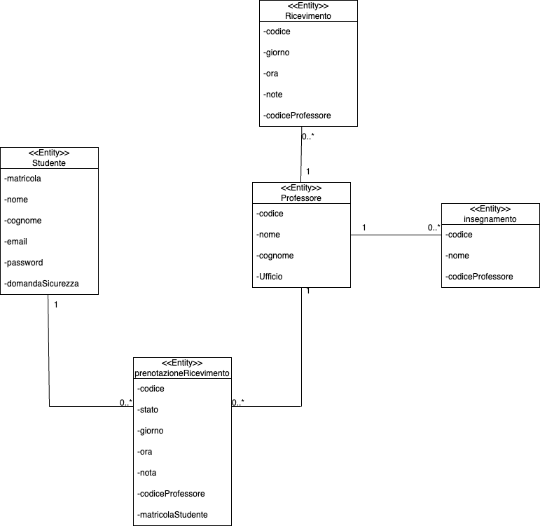

1. Use case Diagram

6.1 - Autenticazione

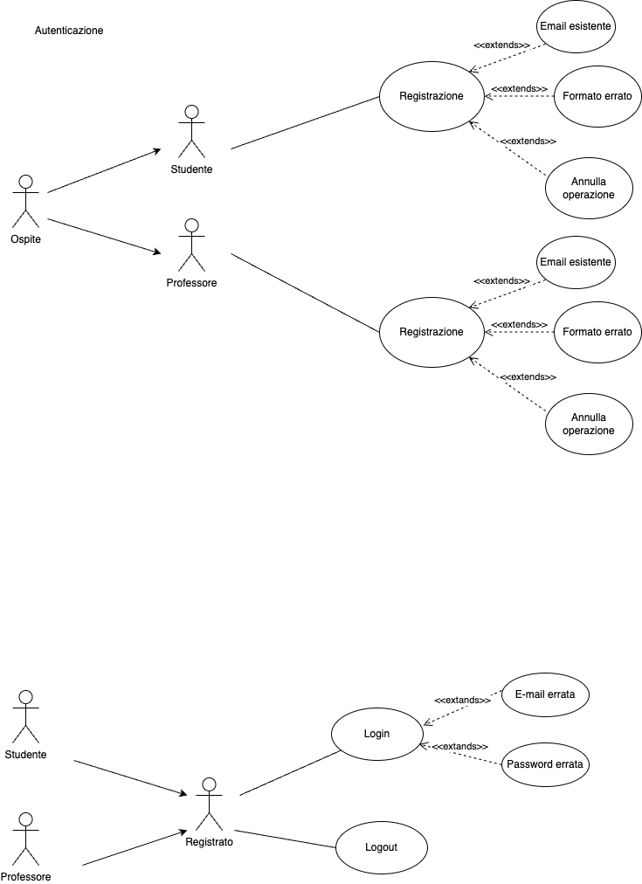

6.2 - Gestione ricevimenti Professore

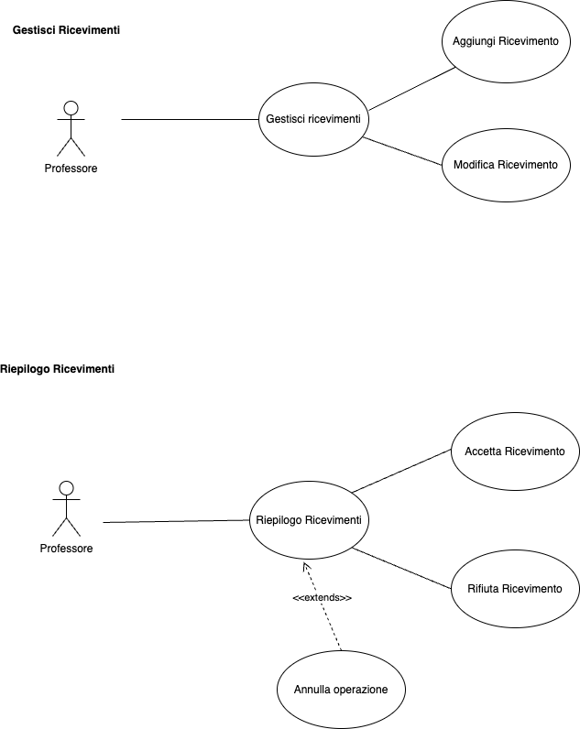

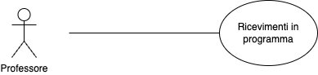

6.3 - Gestione ricerca

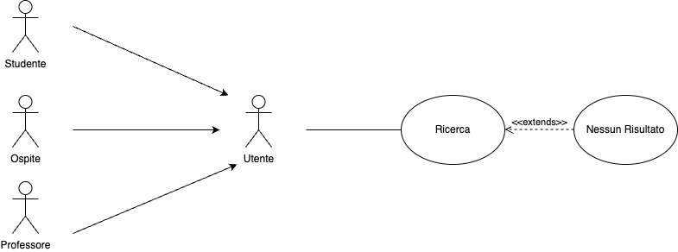

6.4 - Gestione prenotazioni Studente

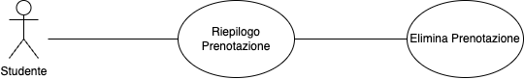

1. Sequence Diagram

7.1 - Login

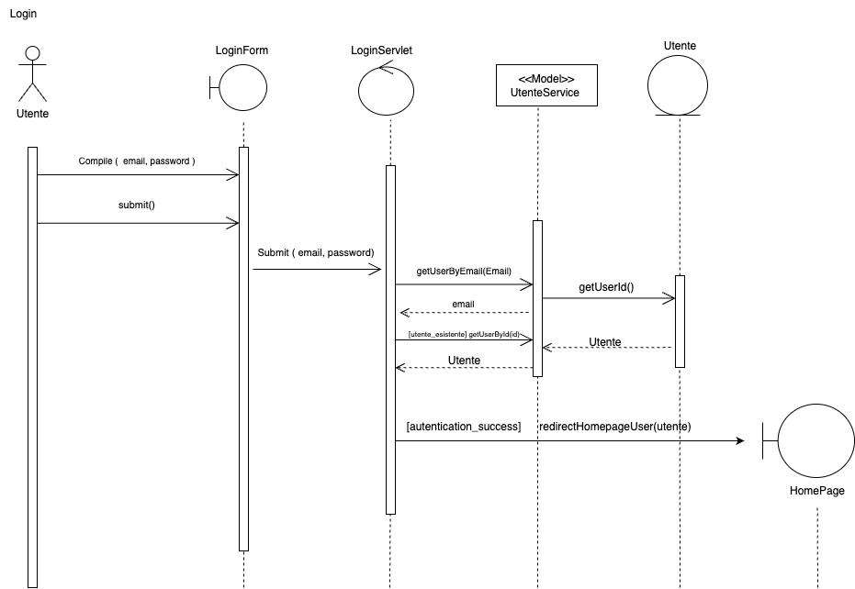

7.2 - Registrazione

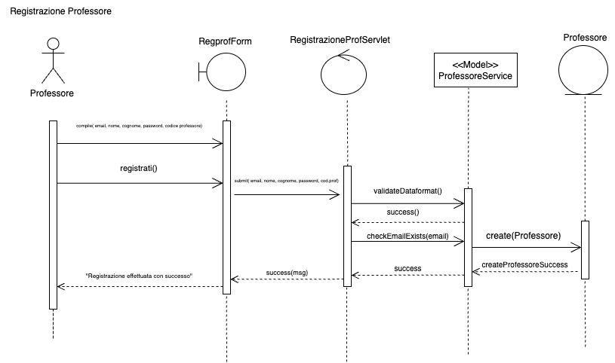

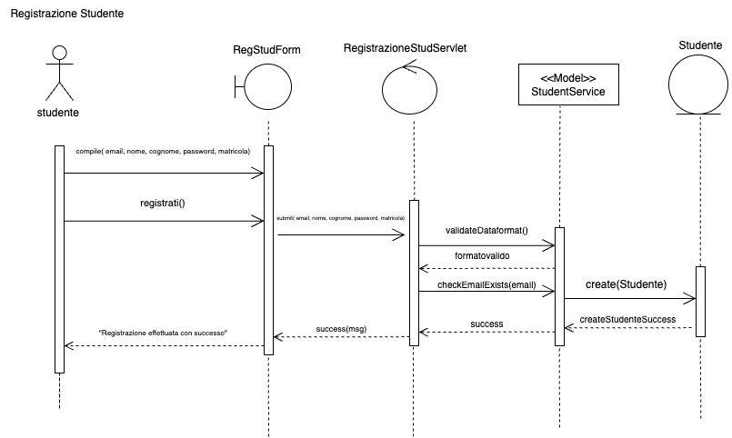

7.3 - Aggiungi ricevimento

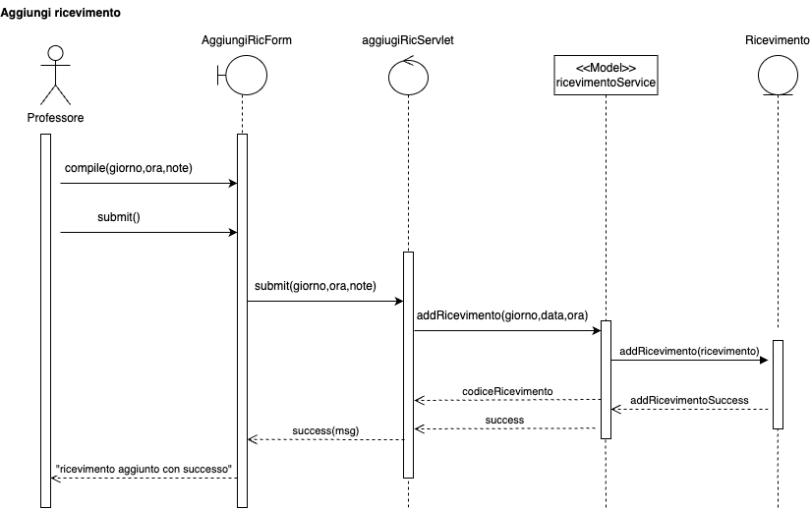

7.4 - Prenota ricevimento

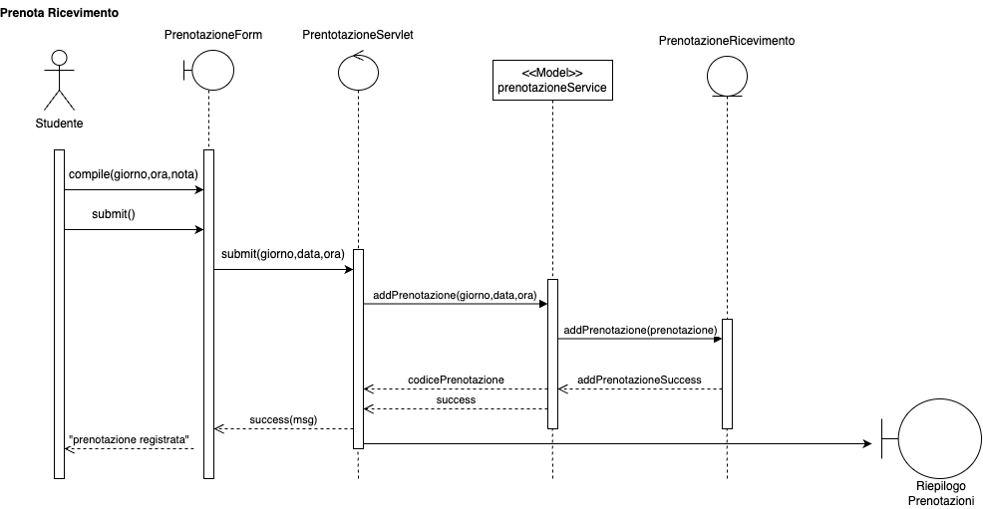

7.5 - Cerca

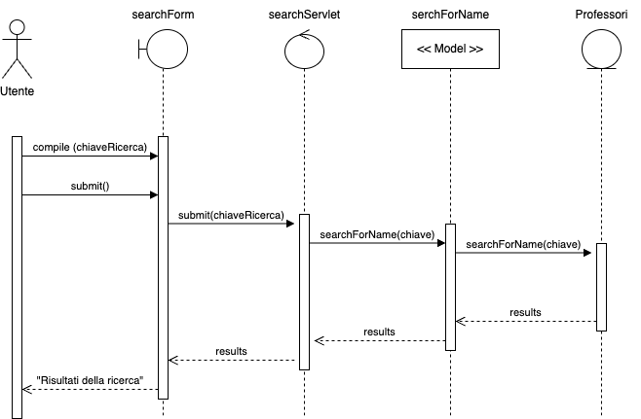

1. Activity Diagram

8.1 - Activity studente

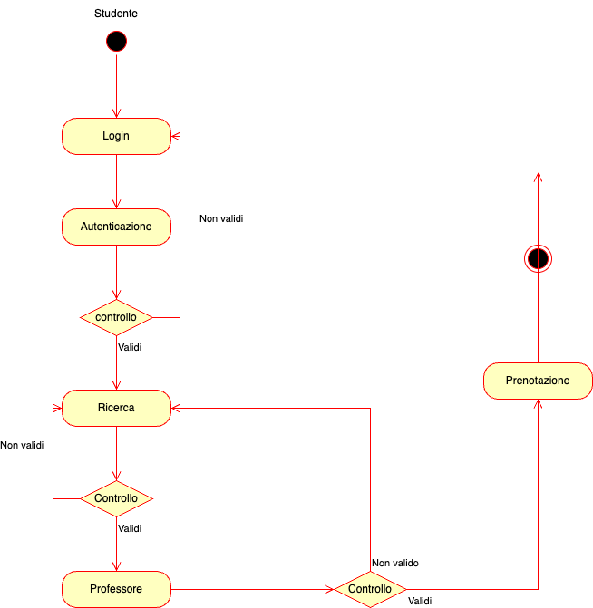

8.2 - Activity professore

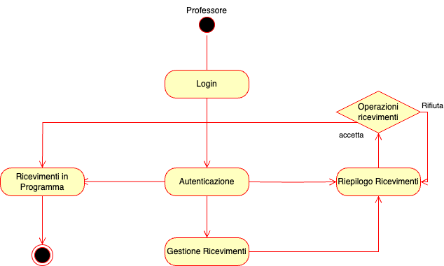

1. Mockups

9.1 - Landing page

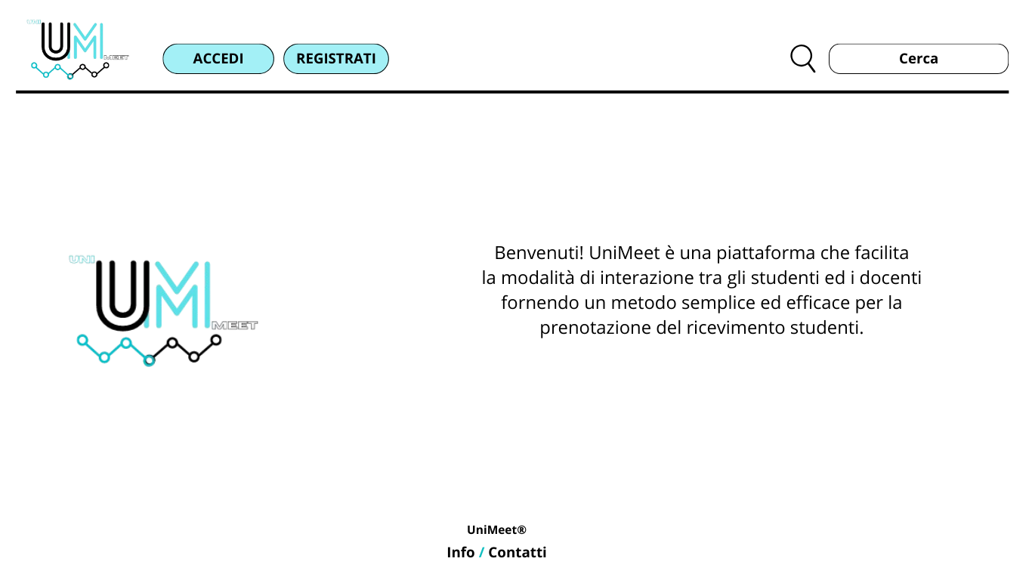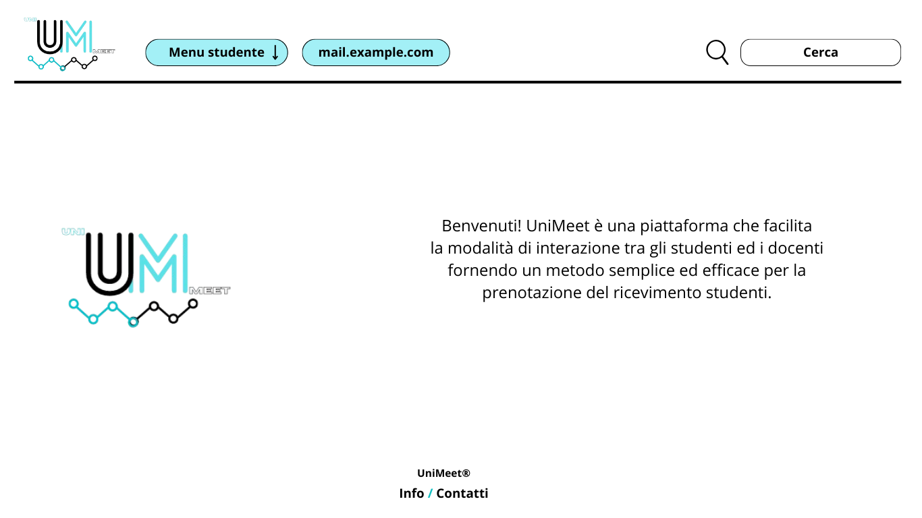

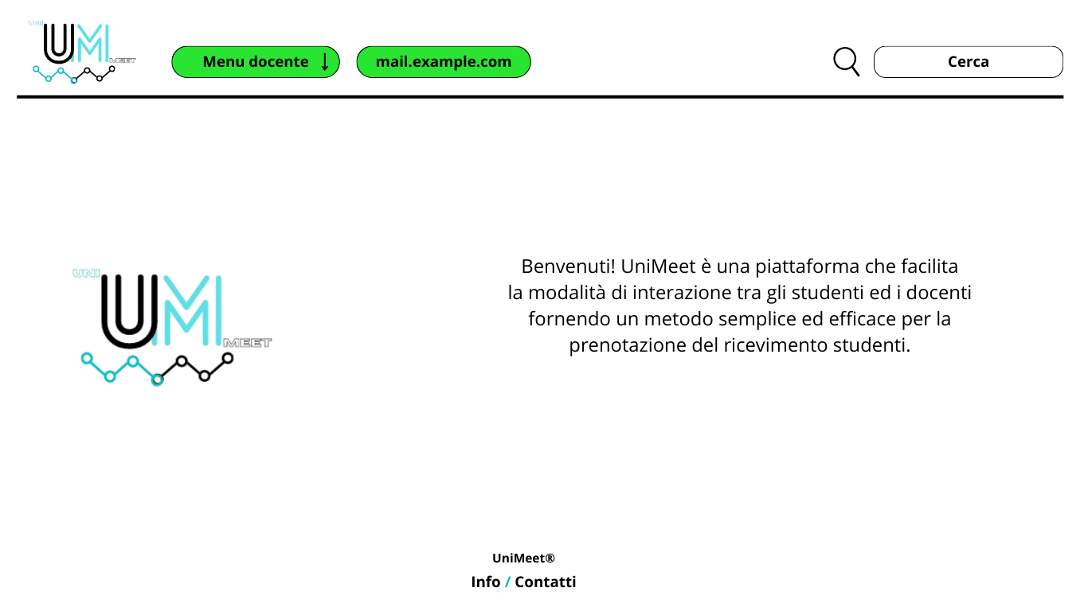9.2 - Login

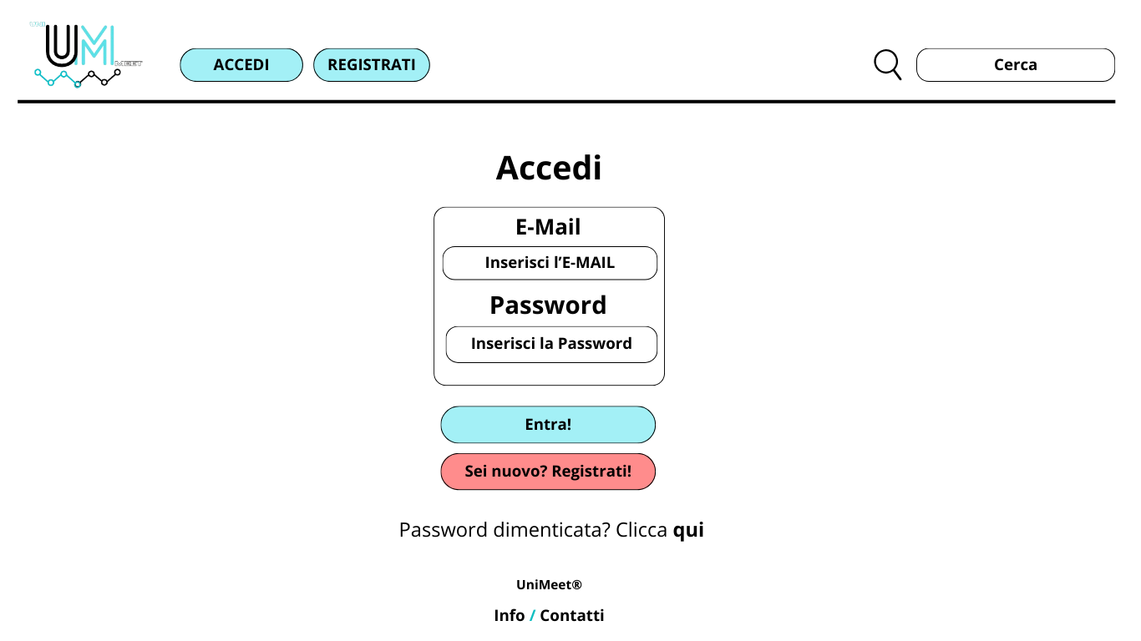

9.3 - Ripristina password

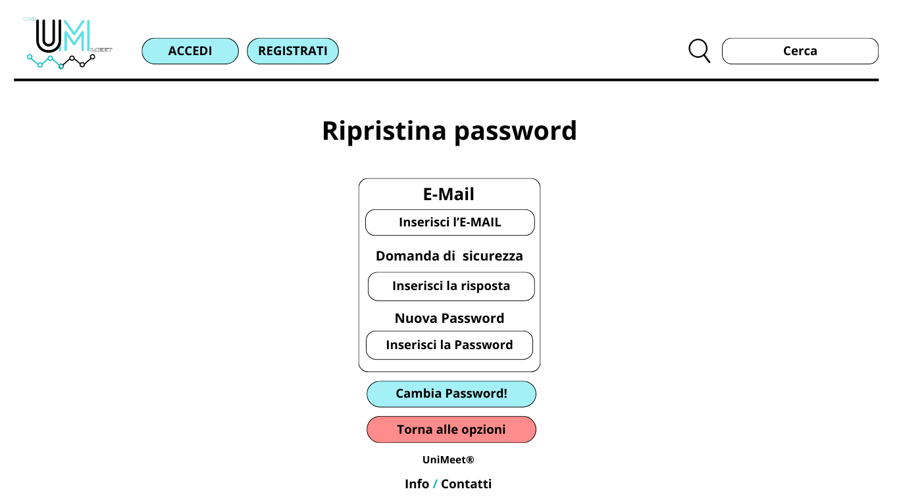9.4 - Registrazione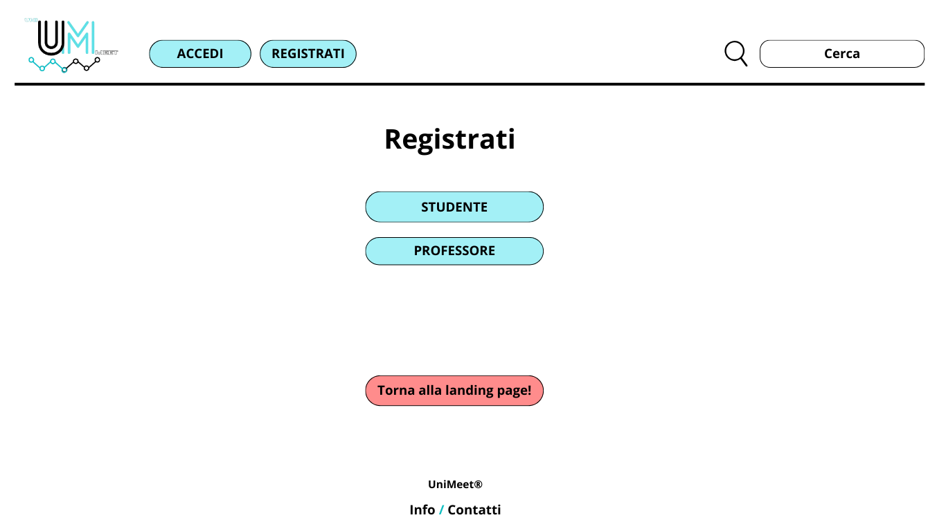

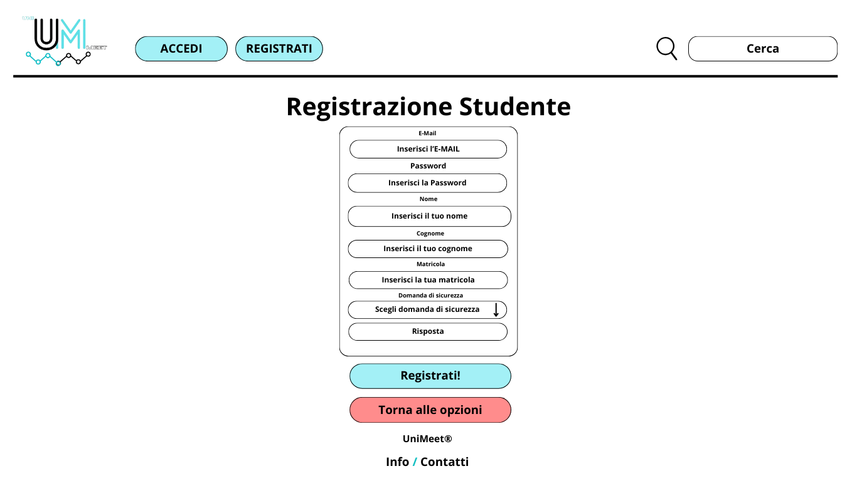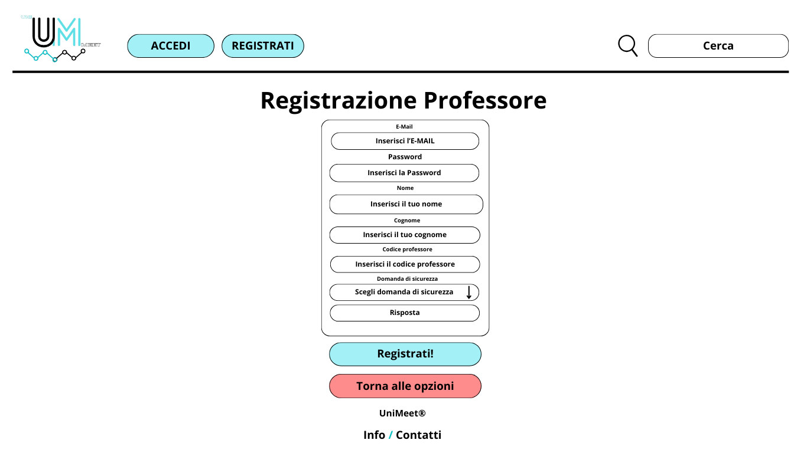

9.5 - Ricerca

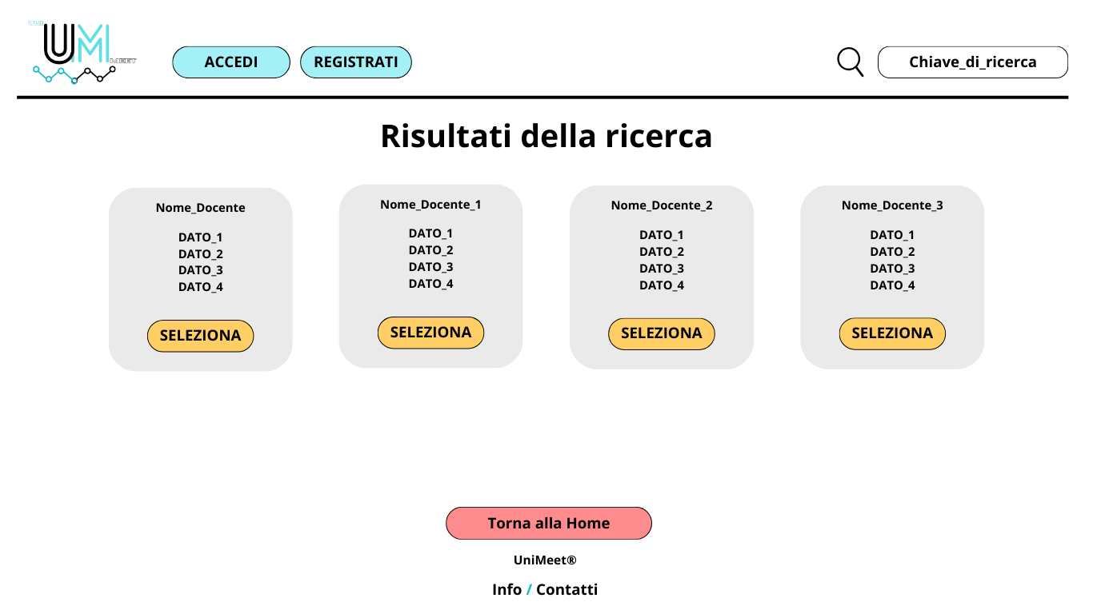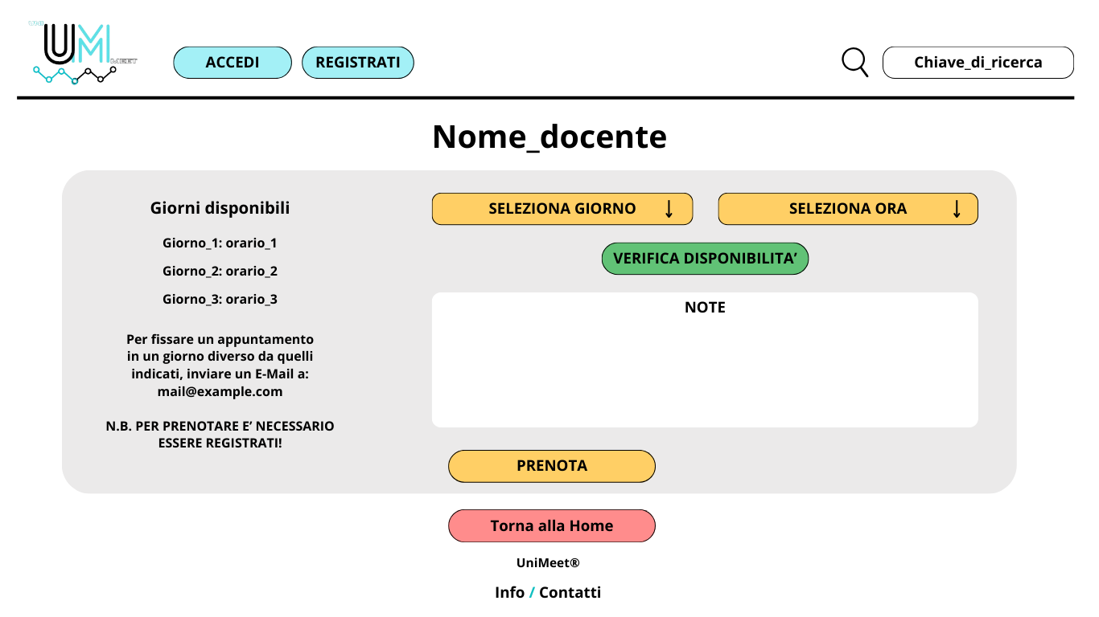

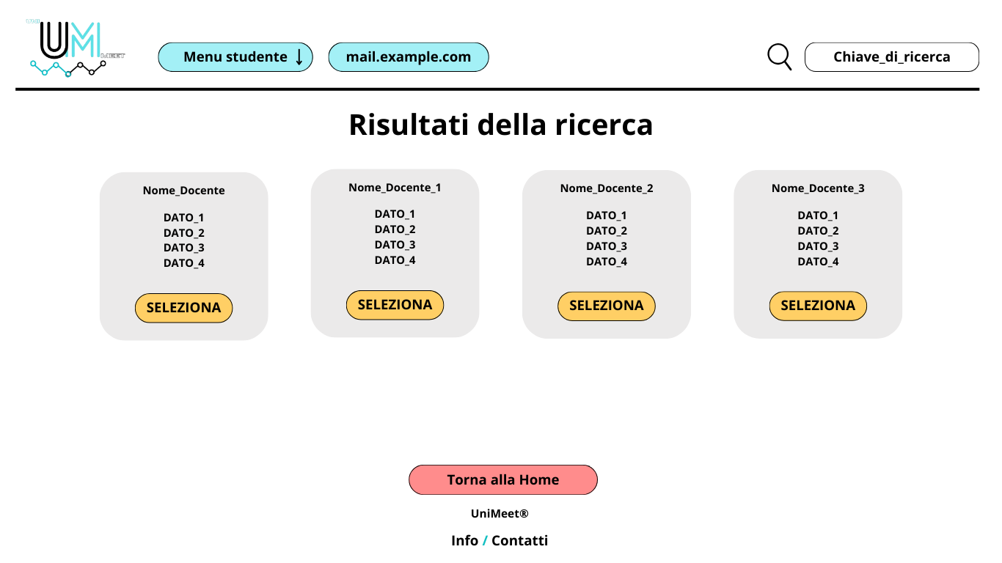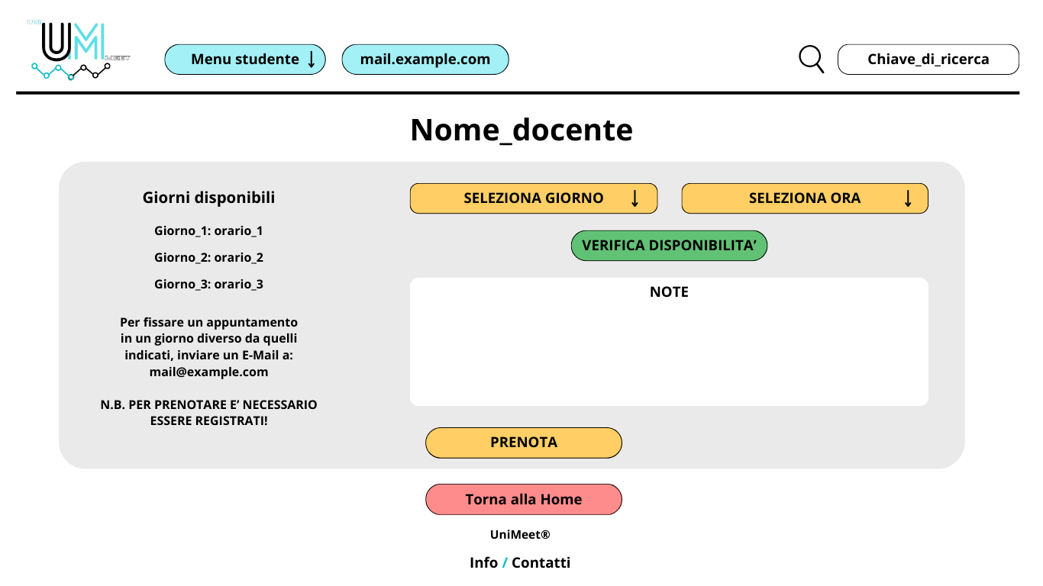

9.6 - Menu a tendina con opzioni utenti

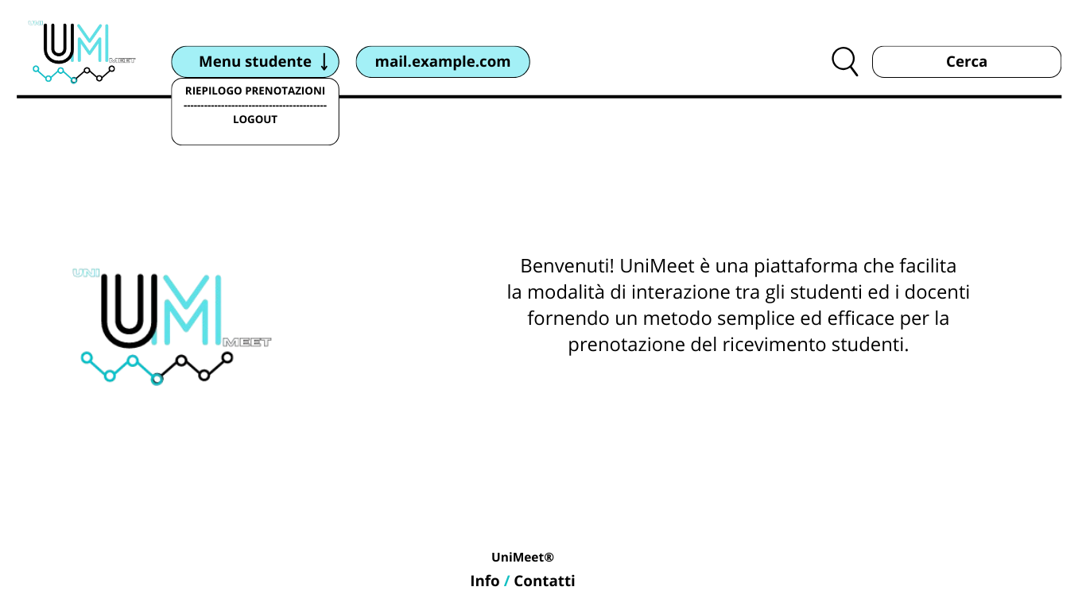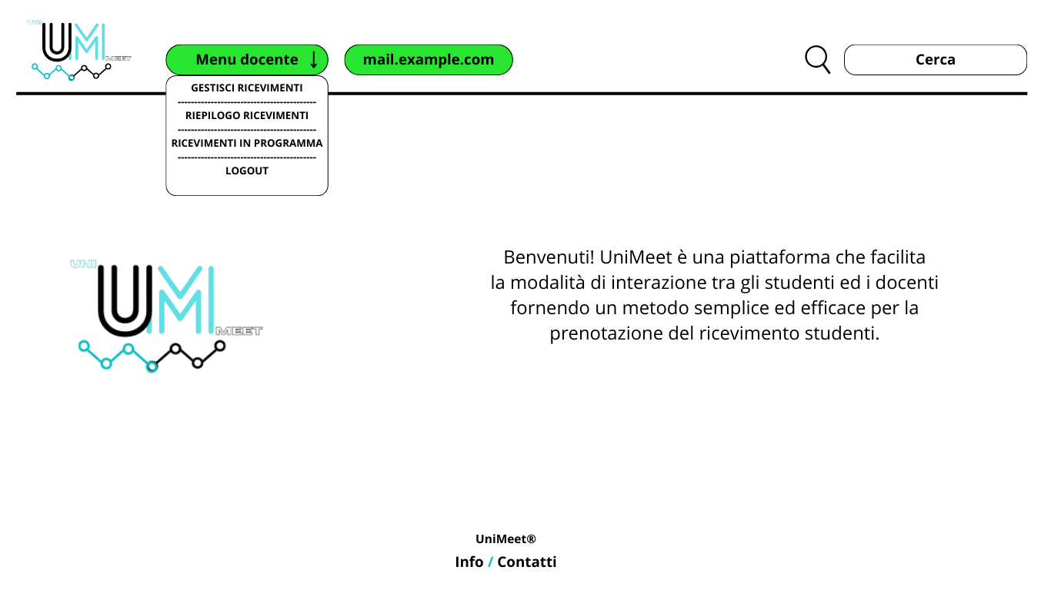

9.7 - Opzioni utente “Studente”

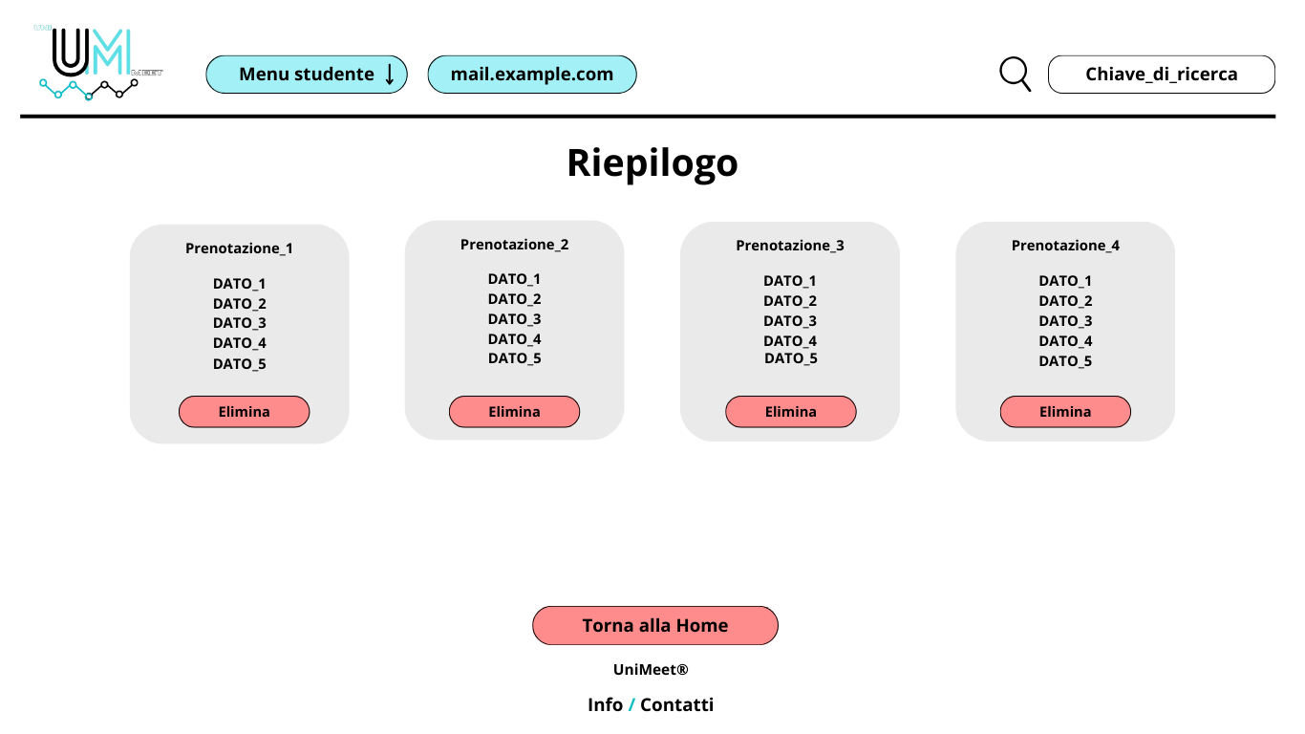9.8 - Opzioni utente “Professore”

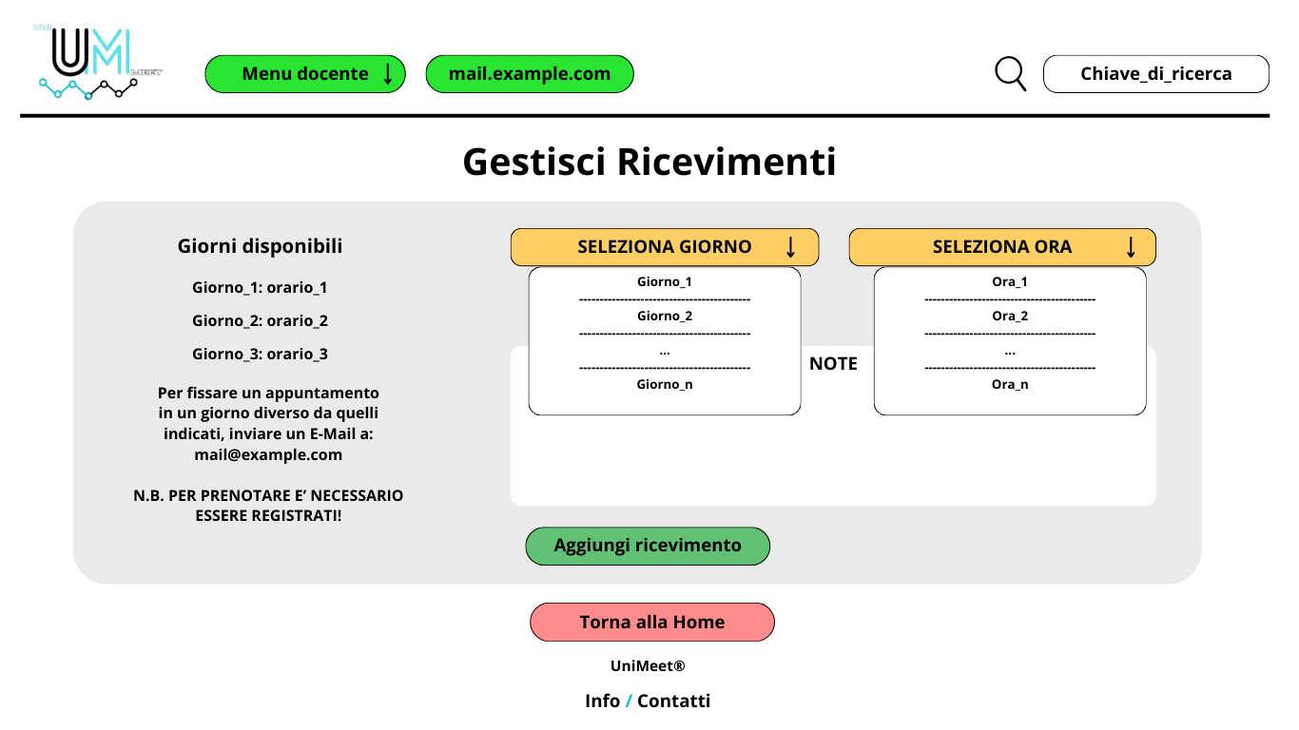

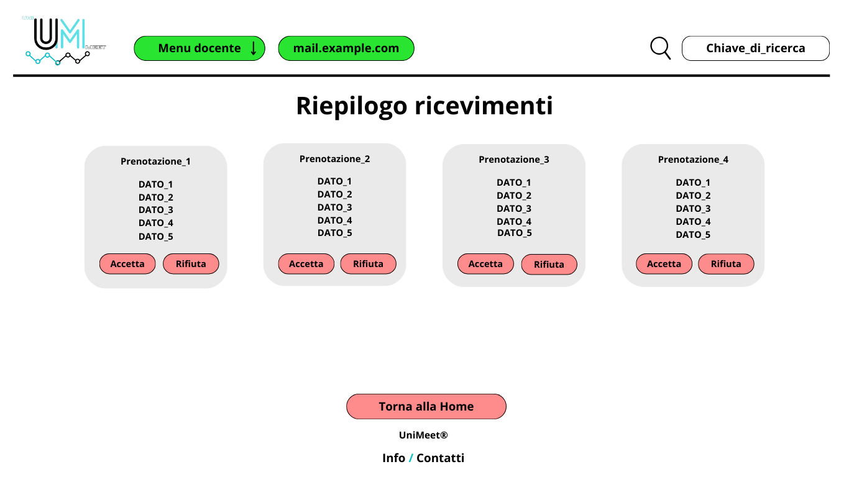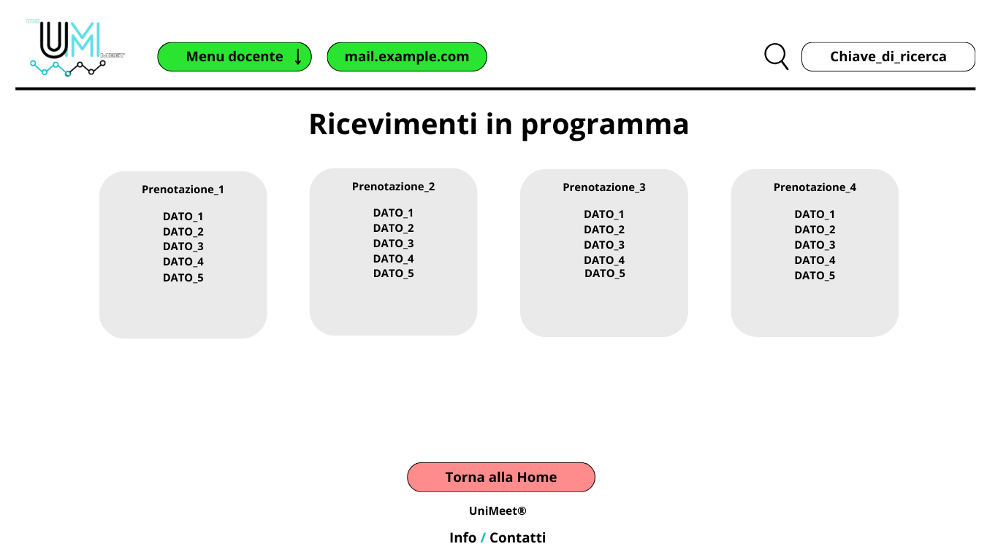

9.9 - Informazioni

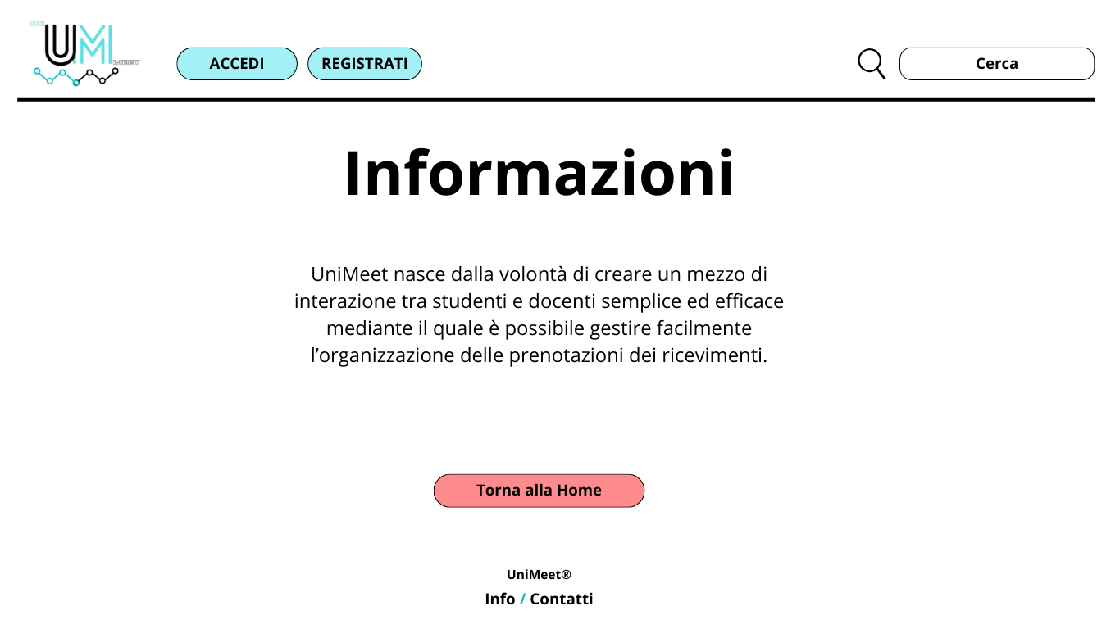9.9.1 - Contatti

